CUENTA PÚBLICA 2021
MODELO DE BASE DE DATOS (LAY OUT)

NOMBRE DEL ARCHIVO : Anexo 10.3 Gastos Diversos sin Contrato.xlsx

PARA LA HOJA DE GASTOS DIVERSOS SIN CONTRATO:

NOMBRE  DEL CAMPO | DESCRIPCIÓN | TIPO DE  CAMPO | LONGITUD | EjemploS
RFC | Registro Federal de Contribuyentes de la persona Moral o persona Física.  Deberá cumplir con las siguientes características: Si es persona física, tiene una longitud de 13 caracteres alfanuméricos; los primeros 4 dígitos son letras, los siguientes 6 son numéricos, los 2 siguientes son alfanuméricos y el último es número o la letra.  En el caso de personas morales la longitud es de 12 caracteres y sigue las mismas reglas, salvo que los primeros 3 son letras.  No se aceptan caracteres especiales como, por ejemplo: -, / y espacios en blanco.  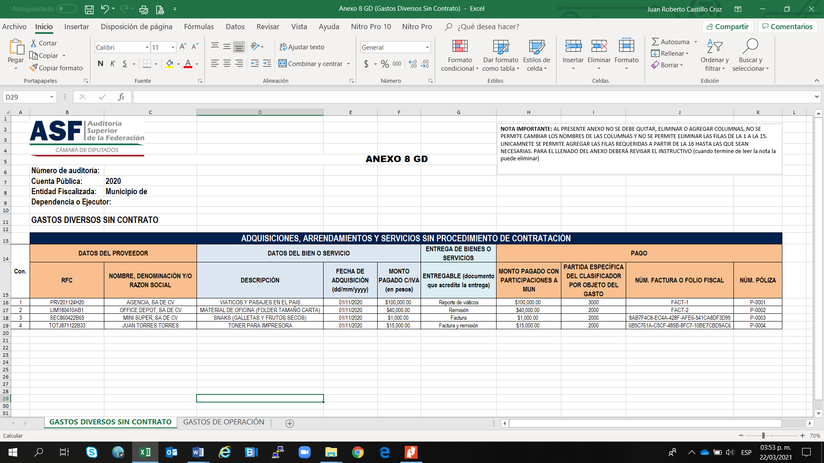 | Alfanumérico | 13 y 12 | Persona Física: CACJ791207HT0  Persona Moral: CON120823B89
NOMBRE, DENOMINACIÓN Y/O RAZON SOCIAL | Nombre de la Empresa o Nombre de la Persona Física | Carácter | 100 | Constructora ICA, S.A. de C.V.,  Jesus Cruz Olmos
DESCRIPCIÓN | Describe la adquisición o servicio. | Carácter | 500 | Snaks, viáticos, consumibles, etc.
FECHA DE ADQUISICIÓN (dd/mm/yyyy) | Fecha de la adquisición del bien o servicio, es importante respetar el formato tal cual como se muestra en el ejemplo.  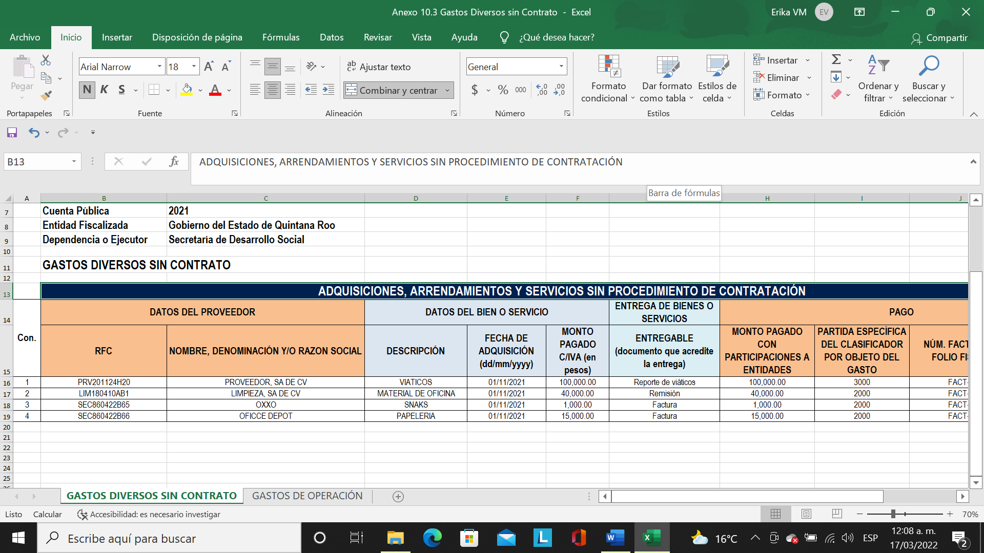 | Fecha | 10 | 01/11/2021
MONTO PAGADO C/IVA (en pesos) | Monto pagado con el IVA incluido, el monto no deberá llevar el $ de pesos. NO use fórmulas para indicar el monto. | Número | 13  con dos decimales | 100,000.00
ENTREGABLE (documento que acredite la entrega) | En esta columna deberá registrar el documento que acredite la entrega de la adquisición de un bien, del arrendamiento o servicio contratado. | Carácter | 50 | Remisión firmada y sellada por responsable del almacén, acta de entrega recepción del servicio, bitácoras, informe o reporte de las actividades contratadas, etc.
MONTO PAGADO CON PARTICIPACIONES A ENTIDADES | Monto pagado con el fondo de PARTICIPACIONES A ENTIDADES, como se muestra en el ejemplo. | Número | 13  con dos decimales | 100,000.00
PARTIDA ESPECÍFICA DEL CLASIFICADOR POR OBJETO DEL GASTO | Número de la partida específica del Clasificador por Objeto del Gasto.  En caso de tener gastos con montos menores de 10,000.00 pesos, solicitamos agrupar dichos gastos por concepto y partida específica, como se muestra en el ejemplo. | Número | 6 | 3001, 2001, 50001, 300001
NÚM. FACTURA O FOLIO FISCAL | Registrar en la columna “NÚM. FACTURA O FOLIO FISCAL” el número y en caso de no tener número de factura, registrar el folio fiscal de cada una de las facturas que comprueben el gasto.  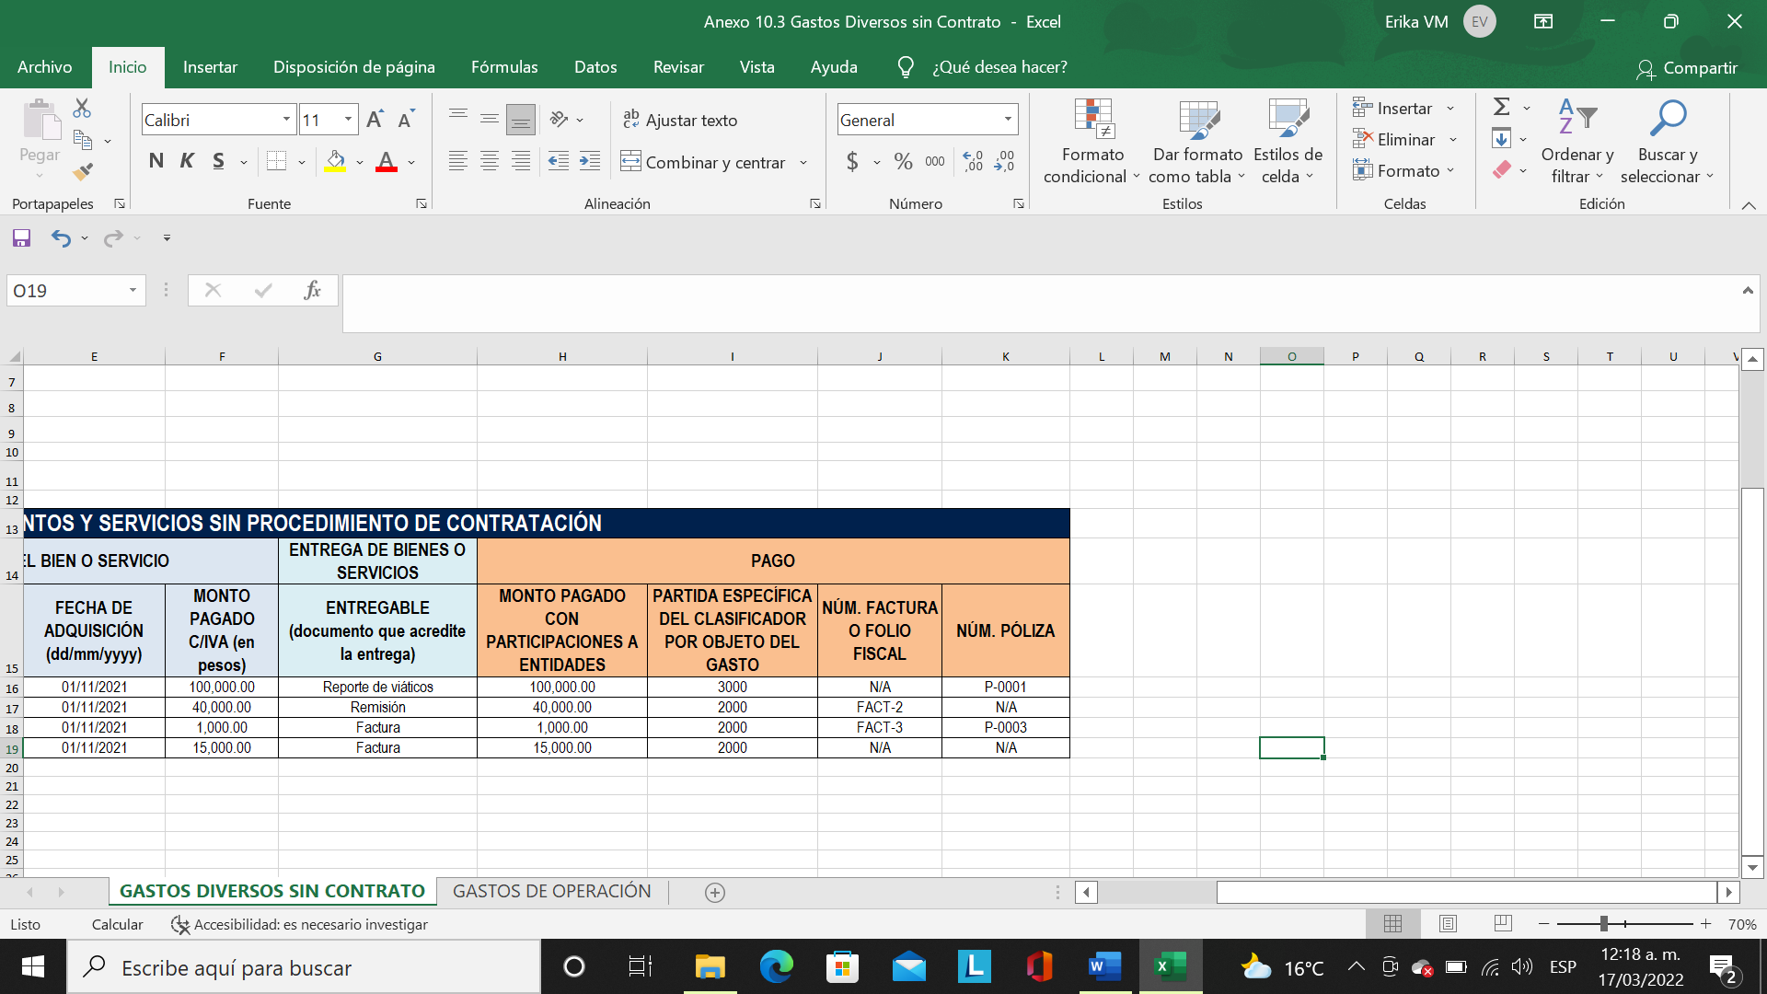  En caso de haber agrupado los gastos con montos menores de 10,000.00 pesos, solicitamos registrar en la columna NÚM. FACTURA O FOLIO FISCAL el texto “N/A”, como se muestra en el ejemplo. | Alfanumérico | 50 | N/A,  FACT-2,  8AB7F4C8-EC4A-428F-AFE6-541CA8DF3D99
NÚM.  PÓLIZA | Número de póliza vinculada a cada una de las facturas.  En caso de haber agrupado los gastos con montos menores de 10,000.00 pesos, solicitamos registrar en la columna NÚM. PÓLIZA el texto “N/A”, como se muestra en el ejemplo. | Alfanumérico | 15 | P-0001, P-0003, N/A

PARA LA HOJA DE GASTOS DE OPERACIÓN:

NOMBRE  DEL CAMPO | DESCRIPCIÓN | TIPO DE  CAMPO | LONGITUD | EjemploS
RFC | Registro Federal de Contribuyentes de la persona Moral o persona Física.  Deberá cumplir con las siguientes características: Si es persona física, tiene una longitud de 13 caracteres alfanuméricos; los primeros 4 dígitos son letras, los siguientes 6 son numéricos, los 2 siguientes son alfanuméricos y el último es número o la letra.  En el caso de personas morales la longitud es de 12 caracteres y sigue las mismas reglas, salvo que los primeros 3 son letras.  No se aceptan caracteres especiales como, por ejemplo: -, / y espacios en blanco.  En caso de NO tener el RFC del proveedor o tener varios RFC de proveedores, se solicita registrar en la columna RFC el texto “N/A”.  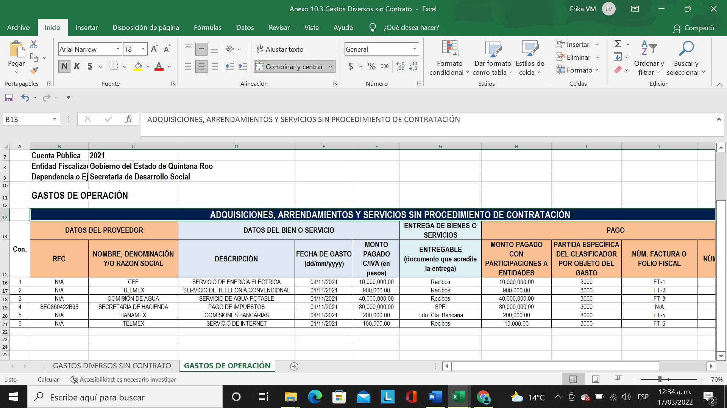 | Alfanumérico | 13 y 12 | Persona Física: CACJ791207HT0  Persona Moral: CON120823B89
NOMBRE, DENOMINACIÓN Y/O RAZON SOCIAL | Nombre de la Empresa, Contratista o Persona Física | Carácter | 100 | CFE,  TELMEX,  SECRETARÍA DE HACIENDA
DESCRIPCIÓN | Describe la adquisición o servicio. | Carácter | 500 | SERVICIO DE ENERGÍA ELÉCTRICA,  PAGO DE IMPUESTOS,  SERVICIO DE INTERNET,  Etc.
FECHA DE GASTO (dd/mm/yyyy) | Fecha del gasto realizado para el servicio, es importante respetar el formato tal cual como se muestra en el ejemplo. | Fecha | 10 | 01/11/2021
MONTO PAGADO C/IVA (en pesos) | Monto pagado con el IVA incluido, el monto NO deberá llevar el $ de pesos. NO usar fórmulas para indicar el monto.  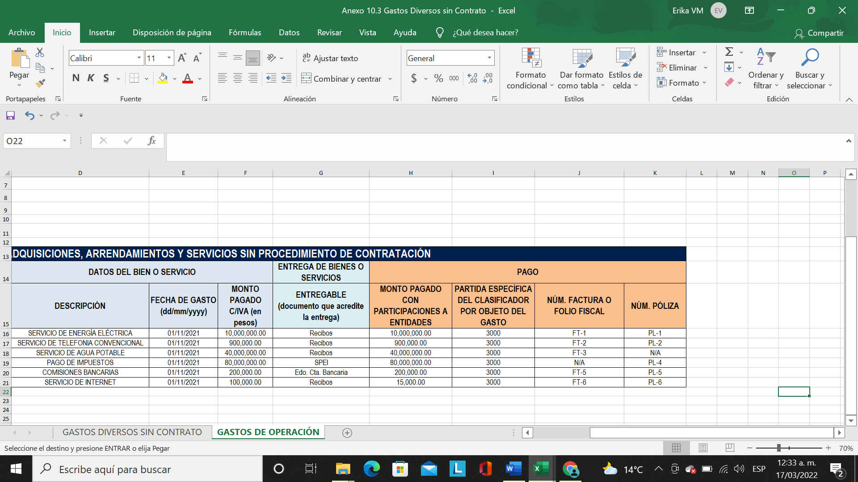  En caso de tener gastos con montos menores de 10,000.00 pesos, solicitamos agrupar dichos gastos por concepto y partida específica, como se muestra en el ejemplo. | Número | 13  con dos decimales | 10,000,000.00
ENTREGABLE (documento que acredite la entrega) | En esta columna deberá registrar el documento que acredite la entrega de la adquisición de un bien, del arrendamiento o servicio contratado. | Carácter | 50 | Recibos,  Spei,  Estado de cta. Bancaria
MONTO PAGADO CON PARTICIPACIONES A ENTIDADES | Monto pagado con el fondo de PARTICIPACIONES A ENTIDADES. | Número | 13  con dos decimales | 10,000,000.00
PARTIDA ESPECÍFICA DEL CLASIFICADOR POR OBJETO DEL GASTO | Número de la partida específica del Clasificador por Objeto del Gasto.  En caso de tener gastos con montos menores de 10,000.00 pesos, solicitamos agrupar dichos gastos por concepto y partida específica, como se muestra en el ejemplo. | Número | 6 | 3001, 2001, 50001, 300001
NÚM. FACTURA O FOLIO FISCAL | Aquí deberán registrar en la columna “NÚM. FACTURA O FOLIO FISCAL” el número y en caso de no tener número de factura, registrar el folio fiscal de cada una de las facturas que comprueben el gasto.  En caso de haber agrupado los gastos con montos menores de 10,000.00 pesos, solicitamos registrar en la columna NÚM. FACTURA O FOLIO FISCAL el texto “N/A”, como se muestra en el ejemplo. | Alfanumérico | 50 | FACT-1,  FACT-2,  6B5C761A-C5CF-485B-8FC7-10BE7CBD9AC6
NÚM.  PÓLIZA | Número de póliza que soporta el pago de cada una de las facturas.  En caso de haber agrupado los gastos con montos menores de 10,000.00 pesos, solicitamos registrar en la columna NÙM. PÓLIZA el texto “N/A”, como se muestra en el ejemplo. | Alfanumérico | 15 | PLP-0001, PLP-0002

